Spesifikasi Kebutuhan Perangkat Lunak

untuk

Aplikasi *e-Filing*

Versi 1.0

Disiapkan oleh

Kelompok 4

Parera Jumano - 181022000012

Rachmat Rizal – 181022000003

Arif Rahman Andika - 181022000006

Januar Ilham - 182022000002

Danil - 181022000000

21 Maret 2019

STMIK Eresha

Table of Contents

1. Pendahuluan 1

1.1 Tujuan 1

1.2 Audien yang Dituju 1

1.3 Ruang Lingkup 1

1.4 Definisi dan Istilah 1

1.5 Refrensi 1

2. Deskripsi Keseluruhan 2

2.1 Deskripsi Produk 2

2.2 Fungsi Produk 2

2.3 Penggolongan Karakterik Pengguna 2

2.4 Lingkungan Operasi 2

2.5 Batasan Desain dan Implementasi 2

2.6 Dokumentasi Pengguna 3

3. Kebutuhan Antarmuka Eksternal 4

3.1 Antarmuka Pengguna 4

3.2 Antarmuka Perangkat Keras 4

3.3 Antarmuka Perangkat Lunak 4

3.4 Antarmuka Komunikasi 4

4. Kebutuhan Fungsional 5

4.1 Use Case Diagram 5

4.2 Nama Use Case 1 5

4.3 Nama Use Case 2 5

4.4 Class Diagram 6

5. Kebutuhan Non-Fungsional 14

5.1 Kebutuhan Kinerja 14

5.2 Kebutuhan Keamanan 14

5.3 Kebutuhan Keamana Perlindungan 14

5.4 Atribut Kualitas Perangkat Lunak 14

5.5 Aturan Penggunaan 15

6. Kebutuhan Lain 15

7. Appendix A: Daftar Istilah 16

Riwayat Revisi

|  |  |  |  |
| --- | --- | --- | --- |
| **Nama** | **Tanggal** | **Alasan Perubahan** | **Versi** |
| eFiling | 21-03-2019 |  | 1.0 |
|  |  |  |  |
|  |  |  |  |

# Pendahuluan

## Tujuan

Tujuan pembuatan software ini adalah untuk membantu pengguna dalam mengelola dokumen secara elektronik. Selama ini pengelolaan dokumen dilakukan secara manual di tempat penyimpanan lemari/rak yang disediakan, tetapi dengan semakin banyaknya dokumen, maka tempat penyimpanan yang dibutuhkan akan semakin banyak. Disisi lain proses pencarian kembali dokumen memerlukan waktu yang cukup lama. Dengan software ini, dokumen akan disimpan secara elektronik. Setiap dokumen dibuatkan narasinya dengan mengisi form yang disediakan, guna mempermudah disaat pencarian. Dokumen asli di scan, kemudian file hasil scan nya di upload sebagai lampiran.

Dalam dokumen ini akan disajikan deskripsi dari perangkat lunak e-filing secara lengkap yaitu mulai dari tujuan, fitur, antarmuka, kebutuhan perangkat dan lain sebagainya.

## Audien yang Dituju

Dokumen ini ditujukan untuk:

* **Pengembang aplikasi**, yaitu programmer dan tim pengembang yang tertarik terhadap aplikasi ini, dan ingin mengembangkan lebih lanjut, dan atau ingin memperbaiki kesalahan aplikasi yang sudah ada.
* **Pengguna**, yaitu sekretaris, admin, dan pengguna lainnya yang ingin menggunakan aplikasi *e-filing* untuk membantu pekerjaannya.
* **Pihak lain** yang ingin berkontribusi terhadap aplikasi ini.

## Ruang Lingkup

*e-Filing* adalah sistem/aplikasi berbasis web yang digunakan untuk membantu mengelola dokumen secara elektronik. Aplikasi ini memiliki beberapa fasilitas yaitu:

1. Aplikasi dapat menampilkan daftar dokumen sesuai kategori tertentu.
2. Aplikasi dapat menyimpan narasi dokumen.
3. Aplikasi dapat menyimpan dokumen elektronik (file hasil scan dokumen).
4. Aplikasi dapat melakukan pencarian secara cepat terhadap dokumen tertentu.
5. Aplikasi dapat memberi peringatan melalui email.
6. Aplikasi dapat mencetak daftar dokumen.

## Definisi dan Istilah

Berikut adalah definisi dan istilah yang digunakan dalam dokumen ini:

* *Server* adalah sebuah sistem komputer yang menyediakan jenis layanan (service) tertentu dalam sebuah jaringan computer
* *Windows* adalah sistem operasi yang dikembangkan oleh Microsoft, dengan menggunakan antarmuka pengguna grafis.
* *IIS* *Internet Information Services* atau *Internet Information Server* adalah sebuah HTTP web server yang digunakan dalam sistem operasi server Windows
* *ASP.Net* Active Server Pages .NET adalah kumpulan teknologi dalam Framework .NET untuk membangun aplikasi web dinamis dan XML Web Service (Layanan Web XML)
* *.NET Framework* merupakan sebuah perangkat lunak kerangka kerja yang menyediakan sejumlah besar pustaka pemrograman komputer dan mendukung beberapa bahasa pemrograman serta interoperabilitas yang baik sehingga memungkinkan bahasa-bahasa tersebut berfungsi satu dengan lain dalam pengembangan system.
* *Browser* adalah software/aplikasi/perangkat lunak yang digunakan untuk mengakses/ menampilkan halaman web. Contohnya adalah Microsoft Internet Explorer, Google Chrome, Apple Safari dan Opera, Netscape Navigator, Mozilla Firefox.
* *SRS* *Software Requirements Specification*, atau Spesifikasi Kebutuhan Perangkat Lunak (SKPL)
* *IEEE* *Institute of Electrical and Electronics Engineering atau* Standar internasional untuk pengembangan dan perancangan produk.

## Refrensi

Berikut adalah daftar acuan yang digunakan dalam pendokumentasian spesifikasi kebutuhan perangkat lunak ini.

* IEEE Template for System Requirement Specification Documents:

<https://goo.gl/nsUFwy>

* e-filing

<https://github.com/ocopflame/Kelompok_IV_Software_Engineering_ERESHA>

* Source Code e-Filing

<https://github.com/ocopflame/Kelompok_IV_Software_Engineering_ERESHA/tree/master/source_code>

* Aplikasi e-Filing

<https://github.com/ocopflame/Kelompok_IV_Software_Engineering_ERESHA/tree/master/app>

* Dokumentasi e-Filing

<https://github.com/ocopflame/Kelompok_IV_Software_Engineering_ERESHA/tree/master/docs>

* Demo Aplikasi e-Filing

<http://intra.pertamedika.co.id/tugas>

# Deskripsi Keseluruhan

## Deskripsi Produk

e-Filing adalah sistem/aplikasi berbasis web yang digunakan untuk membantu mengelola dokumen secara elektronik. Efiling bisa di akses melalui browser yang sudah mendukung teknologi terkini. E-Filing dibagi menjadi 3 (tiga) antarmuka, yaitu antarmuka administrator, antarmuka super user dan antarmuka pengguna.

e-Filing dikembangkan oleh Kelompok 4 S2 Magister Komputer STMIK Eresha Angkatan 2018/2019 sebagai bagian dari tugas mata kuliah Software Engineering.

## Fungsi Produk

Fungsi yang terdapat pada aplikasi e-filing antara lain:

1. Masuk aplikasi (*login*)
2. Menampilkan daftar pengguna
3. Tambah dan ubah pengguna aplikasi
4. Menampilkan daftar referensi
5. Tambah dan ubah referensi
6. Menampilkan daftar agenda masuk, agenda keluar, dan dokumen lainnya
7. Tambah/ubah/hapus dan buka/download file lampiran agenda masuk, agenda keluar, dan dokumen lainnya.
8. Cetak daftar agenda masuk, agenda keluar, dan dokumen lainnya.
9. Ubah password pengguna.
10. Keluar aplikasi (*logout*)

## Penggolongan Karakterik Pengguna

Dalam aplikasi e-Filing ini, pengguna aplikasi dapat digolongkan sebagai berikut:

**2.3.1 Admin**

Admin bertugas/berfungsi mengelola aplikasi. Admin memiliki hak akses sebagai berikut:

* mengelola (tambah/ubah) pengguna aplikasi,
* mengelola (tambah/ubah) data referensi,
* melihat seluruh data agenda masuk, agenda keluar dan dokumen lainnya.

1. ***Super User***

*Super User* bertugas mengelola data referensi. *Super User* memiliki hak akses sebagai berikut:

* mengelola (tambah/ubah) data referensi,
* melihat seluruh data agenda masuk, agenda keluar dan dokumen lain,
* mengubah password miliknya.

1. ***User***

*User* bertugas menginput data dokumen. *User* memiliki hak akses sebagai berikut:

* mengelola(tambah/ubah/hapus/cetak) data agenda masuk, agenda keluar, dan dokumen lain miliknya,
* mengubah password miliknya.

## Lingkungan Operasi

Aplikas e-Filing adalah aplikasi berbasis web yang berjalan di lingkungan operasi berikut:

1. Server
   1. Kebutuhan Hardware
      1. CPU Intel Dual Xeon Bit, RAM 4 GB, Hardisk 500 GB
      2. Monitor
      3. Keyboard
      4. Mouse
      5. Storage HDD minimal 250 GB
      6. Network
   2. Kebutuhan Software
      1. Sistem operasi Windows Server 2008, 2012, 2016, 2019
      2. Web server IIS
      3. Database MySQL
      4. .Net Framework 4.0
2. Client
   1. Kebutuhan Hardware
3. CPU Intel Dual Core, RAM 4 GB
4. Monitor LED Wide Screen
5. Keyboard + Mouse
6. Printer
7. Mouse
8. Network
   1. Kebutuhan Software
      1. Sistem operasi Windows XP, Windows 7, Windows 8, Windows 10, Linux, MacOS
      2. Browser Mozilla Firefox, Google Chrome, atau browser modern lainnya.

## Batasan Desain dan Implementasi

e-Filing di kembangkan dengan batasan sebagai berikut:

* Bahasa pemrograman yang digunakan adalah Visual Basic .Net (ASP .Net Webform) di atas platform Microsoft .net framework 4.0
* Dikembangkan menggunakan IDE software Visual Studio 2010.
* Menggunakan Library Bootstrap 3, Jquery, Material Design dan HTML 5.
* Database menggunakan MySQL dengan konektivitas ODBC
* Web Server menggunakan IIS
* Aplikasi di desain per modul sesuai dengan kebutuhan pengguna, sehingga mudah untuk digunakan.
* Aplikasi membutuhkan media penyimpanan yang cukup besar pada server, karena dokumen elektronik akan di upload ke server, dan akan memakan banyak space pada media penyimpanan.

## Dokumentasi Pengguna

Dokumentasi pengguna system/aplikasi e-Filing dibagi menjadi 2 (dua):

1. **Panduan pengoperasian aplikasi**, meliputi alur proses dan cara pengoperasian seluruh modul dan fitur yang ada dalam aplikasi.

[https://github.com/ocopflame/Kelompok_IV_Software_Engineering_ERESHA/tree/master/docs/panduan penggunaan.pdf](https://github.com/ocopflame/Kelompok_IV_Software_Engineering_ERESHA/tree/master/docs/panduan%20penggunaan.pdf)

1. **Panduan teknis**, meliputi aspek pengembangan aplikasi dan implementasi yang berdiperuntukan bagi tim pengembang aplikasi.

[https://github.com/ocopflame/Kelompok_IV_Software_Engineering_ERESHA/tree/master/docs/panduan teknis.pdf](https://github.com/ocopflame/Kelompok_IV_Software_Engineering_ERESHA/tree/master/docs/panduan%20teknis.pdf)

# Kebutuhan Antarmuka Eksternal

## Kebutuhan antar muka eksternal pada perangkat lunak Sistem Informasi e-Filing meliputi kebutuhan antarmuka pengguna, antarmuka perangkat keras, antarmuka perangkat lunak, antarmuka komunikasi.

## Antarmuka Pengguna

Perangkat lunak untuk e-Filling ini dibuat dengan menggunakan Aplikasi web, untuk pengolahan User Interface digunakan aplikasi Visual Basic .Net (ASP .Net Webform) di atas platform Microsoft .net framework 4.0. Dikembangkan menggunakan IDE software Visual Studio 2010. Dimana tampilan web didesain menggunakan template yang ada. Perangkat lunak untuk layanan dalam E-filling ini dilengkapi dengan menu untuk pengaksesan berbagai fungsi yang disediakan. Interaksi antara pengguna dan perangkat lunak dilakukan dengan menggunakan keyboard dan mouse. Ada beberapa fungsi yang hanya bisa dilakukan dengan mouse dan ada yang bisa dilakukan baik dengan keyboard dan mouse (misalnya pengaksesan menu).

Aplikasi e-Filing adalah aplikasi web yang dikembangkan dengan responsive css, sehingga tampilannya dapat menyesuaikan dengan perangkat PC maupun perangkat mobil. Berikut adalah tampilan dari aplikasi e-filing di perangkat PC dengan resolusi monitor 1366x768.

1. 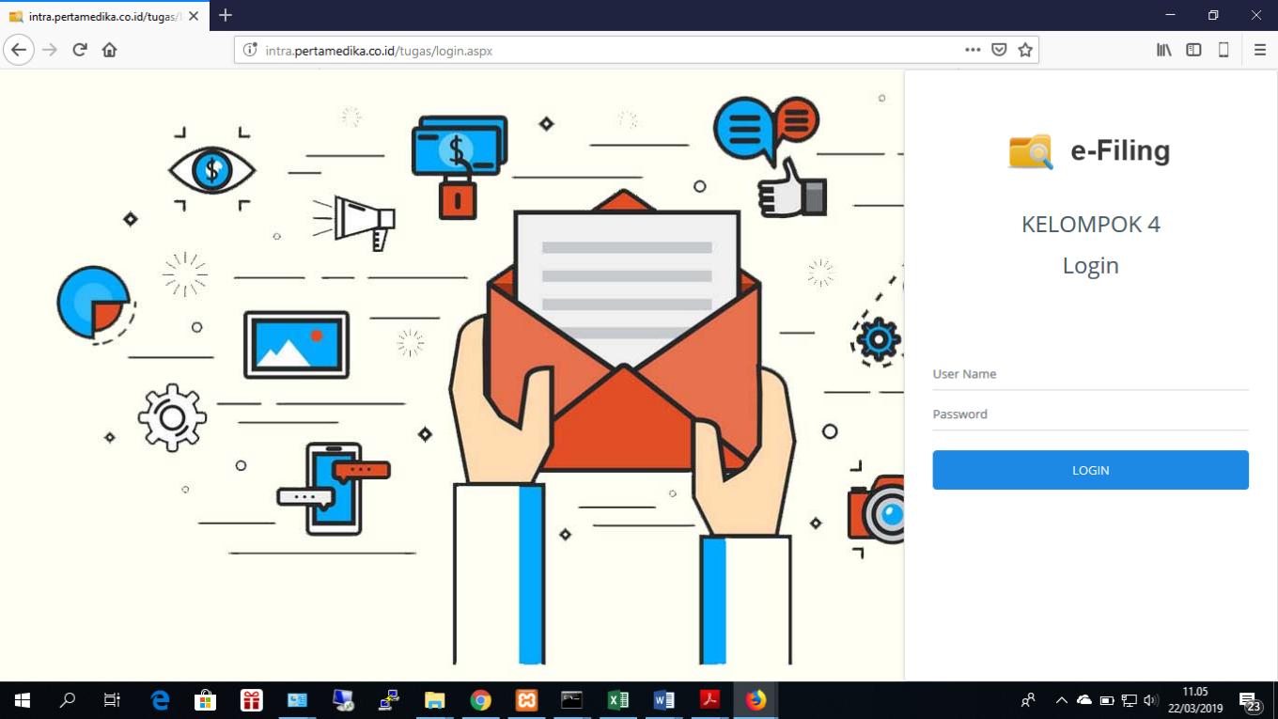Halaman Login

Isian login pengguna berada di bagan kanan layar, pengguna di haruskan menginput User ID dan password yang telah diberikan, lalu menekan tombol login untuk masuk ke aplikasi.

1. 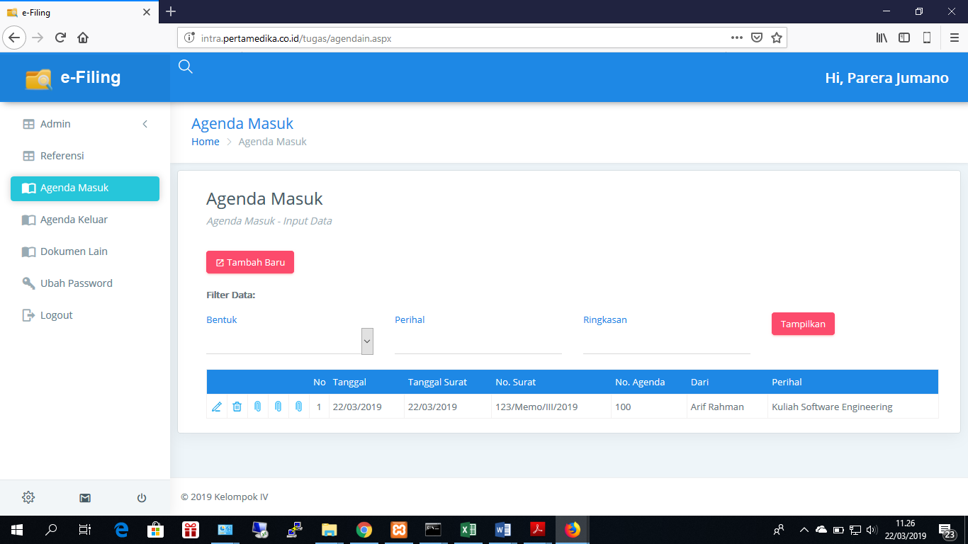Halaman Data

Pada aplikasi e-filing standar layout halaman adalah sebagai berikut: menu utama aplikasi berada di sebelah kiri layar, sebelah kanan adalah halaman yang sedang dibuka.

Didalam Aplikasi E-filling ini terdapat beberapa menu yang perlu diketahui diantarnya :

1. Admin : menu ini digunakan untuk melihat pengguna dan status dari user atau pengguna di aplikasi E-filling ini .
2. Referensi : menu ini digunakan jika kita memiliki suatu tambahan dan petunjuk bagi pengguna didalam aplikasi e-filling.
3. Agenda masuk : menu ini selain bisa diakses pengguna. Menu ini digunakan untuk mendata tanggal berapa terima,tanggal surat,bentuk,nomor agenda, perihal, ringkasan isi,lampiran data, serta email yang berisi informasi bagi pengguna dialam aplikasi e-filling.
4. Agenda keluar : menu ini terlihat sama dengan menu agenda masuk hanya saja, menu ini berisi tentang informasi bagi pengguna untuk mendata agenda yang keluar di di dalam aplikasi e-filling .
5. Dokumen lain : menu ini digunakan jika terdapat dokumen yang tidak tecatat di aplikasi e-filling .
6. Ubah password : menu ini digunakan untuk melakukan pergantian password secara berkala guna mencegah sesuatu hal yang tidak di inginkan
7. Logout : menu ini digunakan untuk keluar dari aplikasi

Ketika satu halaman dibuka, utamanya merupakan sarana pencarian data dengan filter yang sudah disediakan, dilanjutkan dengan menekan tombol tampilkan, maka akan tampil daftar data yang dicari. Pada tabel daftar data yang ditampilkan terdapat tombol ubah dan hapus untuk manipulasi data yang sudah ada. Untuk menambahkan data baru, di bagian halaman atas terdapat tombol tambah data, yang jika di tekan akan muncul form input data baru.

1. Halaman Input Data

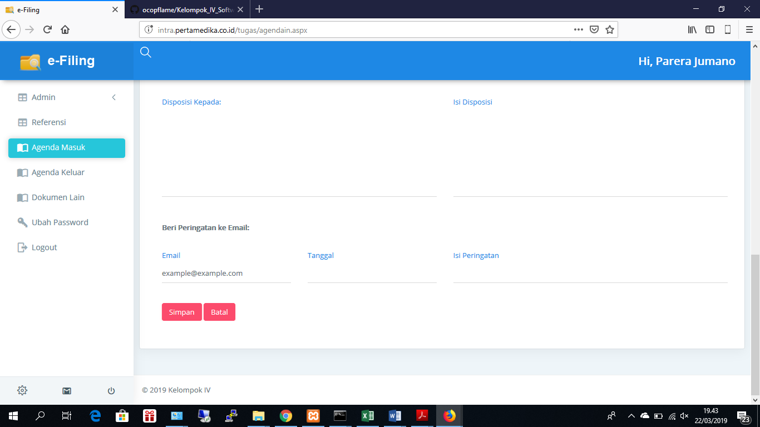

Form Input Data berisi template narasi dari suatu data, field isian terdiri dari 2 (dua) bagian yaitu mandatory (wajib di isi) dan non mandatory (tidak wajib di isi). Jika form sudah di isi lengkap, dibagian bawah halaman terdapat tombol simpan untuk menyimpan data, atau tombol batal untuk membatalkan proses penginputan data.

## Antar muka Perangkat Keras

Aplikasi ini berjalan di atas perangkat keras berupa beberapa komputer yang saling terhubung oleh jaringan internet dan berkomunikasi dengan protocol http. Dimana file aplikasi ditempatkan pada webhosting yang dioperasikan oleh Administrator.

Namun untuk menjalankan aplikasi ini diperlukan 2 jenis perangkat keras, yaitu :

1. Komputer server, adalah komputer yang berfungsi sebagai komputer penyimpan, pemroses, penyedia, dan pendistribusian keseluruhan data dan informasi.
2. Komputer client, adalah komputer yang digunakan untuk mengakses layanan yang disediakan oleh komputer server.

Antarmuka perangkat keras yang digunakan dalam perangkat lunak ini adalah :

1. Sistem Informasi ini berjalan di komputer server. Semua komputer yang digunakan untuk server harus saling terhubung dalam suatu jaringan misalnya LAN, WAN, Intranet dan Internet.
2. Selain digunakan untuk mengakses data dan informasi dari komputer server, komputer client juga dapat digunakan untuk komputer kerja diluar layanan yang ditawarkan oleh server

Adapun spesifikasi perangkat keras yang dibutuhkan adalah:

* 1. PC
  2. Monitor VGA mempunyai resolusi minimal 1366 x 768 pixel.
  3. Keyboard dan mouse untuk melakukan kegiatan user.
  4. Semua perangkat keras yang digunakan merupakan perangkat standar dalam sistem komputer

## Antarmuka Komunikasi

Jaringan komunikasi dalam aplikasi ini menggunakan jaringan internet untuk dapat saling berkomunikasi. Protokol yang digunakan untuk aplikasi ini adalah HTTP (Hyper Text Transfer Protocol). Berikut merupakan gambaran antarmuka komunikasi yang digunakan :

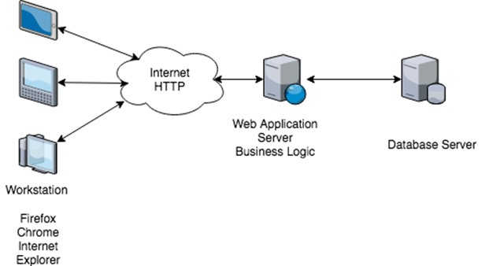

Gambar-3.3.1: Antarmuka komunikasi

# Fitur Sistem

|  |  |  |
| --- | --- | --- |
| NO | NAMA FITUR | DESKRIPSI SINGKAT FITUR |
| 1 | Fitur Login | Mengidentifikasi dan menempatkan pengguna sistem sesuai otorisasi yang sudah ditentukan |
| 2 | Fitur Navigasi | Untuk mempermudah pengguna meng akses halaman yang di inginkan |
| 3 | Fitur Pengguna | Menampilkan data ID dan Nama Pengguna sistem |
| 4 | Fitur Tambah Pengguna Sistem | Menambahkan, menentukan otorisasi, dan menentukan status pengguna sistem baru |
| 5 | Fitur Edit Pengguna | Meng update data ID, Nama, Password, Otorisasi, dan Status Pengguna |
| 6 | Fitur Referensi | Petunjuk penggunaan aplikasi untuk pengguna |
|  |  |  |
| 7 | Fitur Agenda Masuk | Menampilkan daftar Agenda Masuk beserta lampirannya berdasarkan pemilihan filtrasi bentuk agenda yang sudah ter input dengan penambahan opsi update dan delete pada masing-masing agenda |
| 8 | Fitur Tambah Agenda Masuk | Menambahkan agenda masuk yang diterima oleh pengguna ke dalam sistem |
| 9 | Fitur Tambah Lampiran Agenda Masuk | Menambahkan lampiran yang diterima pengguna ke dalam sistem |
| 10 | Fitur Pemberitahuan Agenda Masuk | Mengirimkan pemberitahuan adanya penambahan agenda masuk kepada orang lain melalui email |
| 11 | Fitur Edit Agenda Masuk | Melakukan perubahan pada detail agenda masuk yang sudah terinput |
| 12 | Fitur Hapus Agenda Masuk | Menghapus agenda masuk yang sudah terinput |
|  |  |  |
| 13 | Fitur Agenda Keluar | Menampilkan daftar Agenda Keluar beserta lampirannya berdasarkan pemilihan filtrasi bentuk agenda yang sudah ter input dengan penambahan opsi update dan delete pada masing-masing agenda |
| 14 | Fitur Tambah Agenda Keluar | Menambahkan agenda keluar yang diterima oleh pengguna ke dalam sistem |
| 15 | Fitur Tambah Lampiran Agenda Keluar | Menambahkan lampiran yang diterima pengguna ke dalam sistem |
| 16 | Fitur Pemberitahuan Agenda Keluar | Mengirimkan pemberitahuan adanya penambahan agenda keluar kepada orang lain melalui email |
| 17 | Fitur Edit Agenda Keluar | Melakukan perubahan pada detail agenda keluar yang sudah terinput |
| 18 | Fitur Hapus Agenda Keluar | Menghapus agenda keluar yang sudah terinput |
|  |  |  |
| 19 | Fitur Dokumen Lain | Halaman ini digunakan untuk menambahkan dokumen yang tidak tercatat di lampiran agenda masuk atau keluar |
| 20 | Fitur Ubah Password | Melakukan penggantian password |
| 21 | Fitur Logout | Membersiihkan cache dan keluar dari aplikasi |

## Use Case Diagram

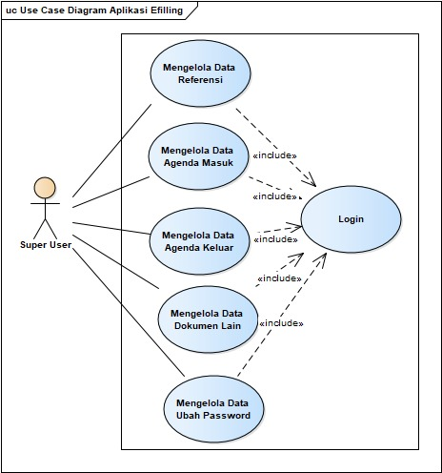

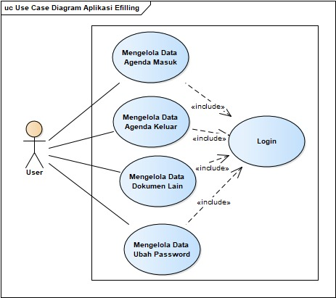

## Persyaratan Fungsional

|  |  |  |
| --- | --- | --- |
| Nama Fitur | Aksi | Reaksi |
| Login | 1. Input User Name | 2. |
|  | 3. Input Password | 4. |
|  | 5. Tekan Tombol Login | 6. Menampilkan UI Agenda Masuk |
|  |  |  |
| Menu Navigasi | 1. Navigasi Pengguna | 2. Menampilkan daftar ID dan Nama pengguna |
|  | 3. Navigasi Referensi | 4. Menampilkan petunjuk penggunaan aplikasi |
|  | 5. Navigasi Agenda Masuk | 6. Menampillkan daftar agenda masuk |
|  | 7. Navigasi Agenda Keluar | 8. Menampilkan daftar agenda keluar |
|  | 9. Navigasi Dokumen Lain | 10. Menampilkan Daftar dokumen yang tidak terinput pada agenda masuk atau keluar |
|  | 11. Navigasi Ubah Password | 12. Menampilkan form ubah password |
|  | 13. Navigasi logout | 14. Keluar aplikasi |
|  |  |  |
| Tambah Data Pengguna | 1. Input User ID | 2. |
|  | 3. Input Nama User | 4. |
|  | 5. Input Password | 6. |
|  | 7. Input Confirm Password | 8. |
|  | 9. Input Otorisasi | 10. |
|  | 11. Input Status | 12. |
|  | 13. Tekan Tombol Simpan | 14. Menampilkan UI daftar semua pengguna |

# Non Functional Requirements

<*Uraikan dengan ringkas kebutuhan non fungsional dalam tabel sebagai berikut. Isilah Kolom Kebutuhan dengan kalimat yang jelas dan kelak dapat ditest untuk dipenuhi. ID adalah nomor kebutuhan yang harus ditelusuri pada saat test. Tuliskan N/A bila Not Applicable>*

| **Parameter** | **Kebutuhan** |
| --- | --- |
| Availability | 24 jam nonstop, kecuali ada *maintenance* / perbaikan system/ dan force major |
| Reliability | Kegagalan yang ditolerir sekitar 2% |
| Ergonomy | Sistem informasi ini harus *user friendly dan mudah di akses penggunaannya* |
| Portability | Aplikasi ini berjalan pada platform Sistem operasi Windows XP, Windows 7, Windows 8, Windows 10, Linux, MacOS dan Browser Mozilla Firefox, Google Chrome, atau browser modern lainnya. |
| Memory | Minimum memory 4 Gbyte |
| Response time | Tidak lebih dari 2 detik |
| Safety | Menggunakan *secure socket layer* dengan sertifikasi, https:// |
| Security | *Login* dan validasi data sangat penting  karena menyangkut dokumentasi data |
|  |  |
| Others 1: Bahasa komunikasi | Fasilitas untuk menggunakan bahasa lain selain bahasa Indonesia |
| Halaman Utama | Setiap layar mengandung identitas program aplikasi |
|  |  |

***5.1*** **Kebutuhan Antar Muka**

Kebutuhan antarmuka dalam program ini antara lain adalah kebutuhan perangkat keras berupa *Personal Computer* (PC) berupa *Central* *Processing Unit* (CPU), *mouse*, *keyboard*, *monitor*, dimana perangkatPC harus terhubung dengan jaringan *intranet* dan internet, sehingga membutuhkan *Local Area Network* (LAN) *Card*. Sedangkan untuk kebutuhan perangkat lunak yang harus disediakan adalah berupa sebuah web *browser* seperti Internet Explorer, Mozilla Firefox, dan sebagainya untuk menjalankan aplikasi berbasis *web*.

**5.2 Lingkungan Operasi**

Aplikasi perangkat lunak ini akan berfungsi dengan spesifikasi seperti pada Tabel 2.

Tabel 2 Lingkungan Operasi

|  |  |
| --- | --- |
| **Jenis / Kegunaan** | **Perangkat Lunak yang Digunakan** |
| Sistem Operasi | Windows XP, Windows 7, Windows 8, Windows 10 |
| *Database Management System* (DBMS) | MySQL |
| Pengolah Kata | Microsoft Word |
| Bahasa Pemrograman | Bahasa pemrograman yang digunakan adalah Visual Basic .Net (ASP .Net Webform) di atas platform Microsoft .net framework 4.0 |
| Presentasi | Microsoft Powerpoint/GitHub |
| Pengolah Jadwal | Microsoft Project |

**3.5 Batasan Perancangan**

Batasan perancangan program ini adalah aplikasi berbasis *web* dan dapat berjalan pada sistem operasi atau *platform* apapun yang mendukung aplikasi berbasis *web*.

1. Diagram UML

(Dibahas pada Bab III)

1. Desain *Interface*

(Dibahas pada Bab IV)